今日动态

3月14日 星期二 晴

出勤情况

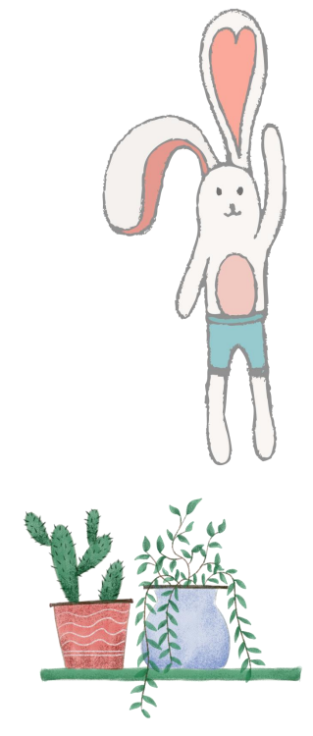今天幼儿来园人数为 16 人，最近是流感

高发季，咳嗽感冒的小朋友要注意休息哦。

活动一：春天的花园

这是一次美术活动，迎春花是报春之花，它为嫩黄色，有六片花瓣，开放

的迎春花像孩子们熟悉的喇叭，外形特征比较鲜明，可以用长线条和短线条

来表现迎春花的枝条和花朵。本次活动选择了用棉签和颜料作画的方式画迎

春花，用棉签点画形象地表现迎春花的花瓣形态，将迎春花的古典美凸显。

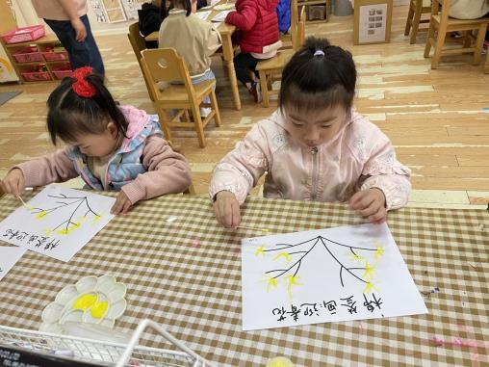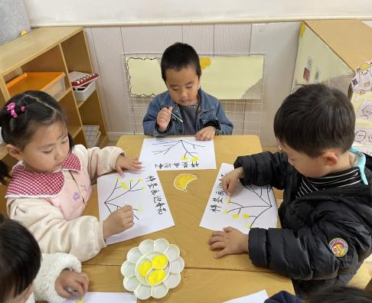

活动二：早操

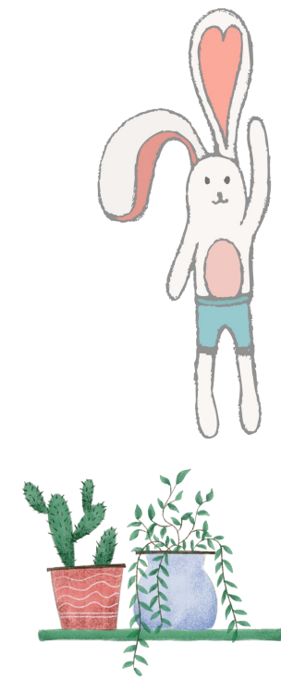经过两周的学习和练习，小朋友们能跟着老师

一起出操啦！

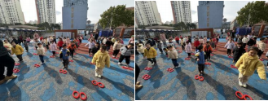

大部分幼儿在原地踏步时能双手摆动，左右脚

交替抬高，但是也有个别幼儿肢体动作不太协调，

不会踏步。请小朋友回家多多练习哦！

活动三：多玩的轮胎

户外活动是幼儿每天必不可少的活动。今天孩子们玩的是轮胎，

有的宝宝将轮胎堆成小房子，有的堆成桥。

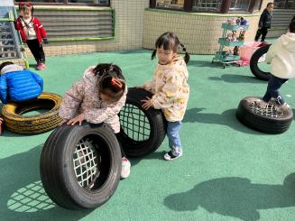

家园配合

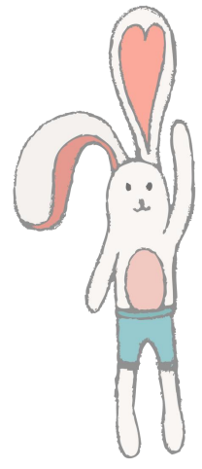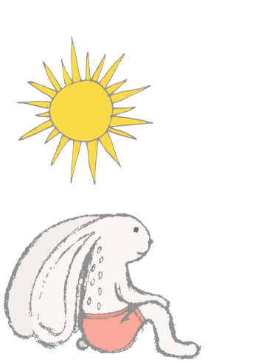良好的家园沟通是幼儿发展的前提，现需要您配

合：

1. 昨天发下的告家长书，没有带来的明天早晨务

必带来，请假的幼儿家长及时来园拿取。

2. 目前是流感高发季，请家长做好幼儿来园前自

检，不带病入园，如有症状，及时告知班级老师并就医。

请假家长请私聊老师请假理由，谢谢配合！

